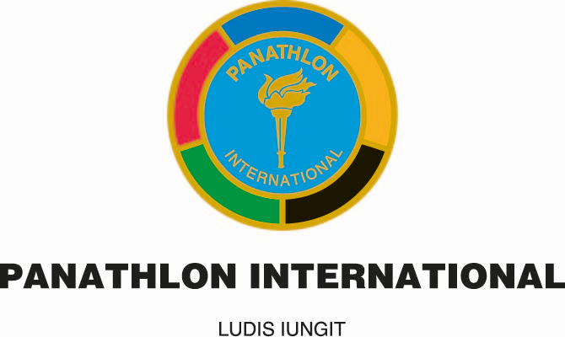

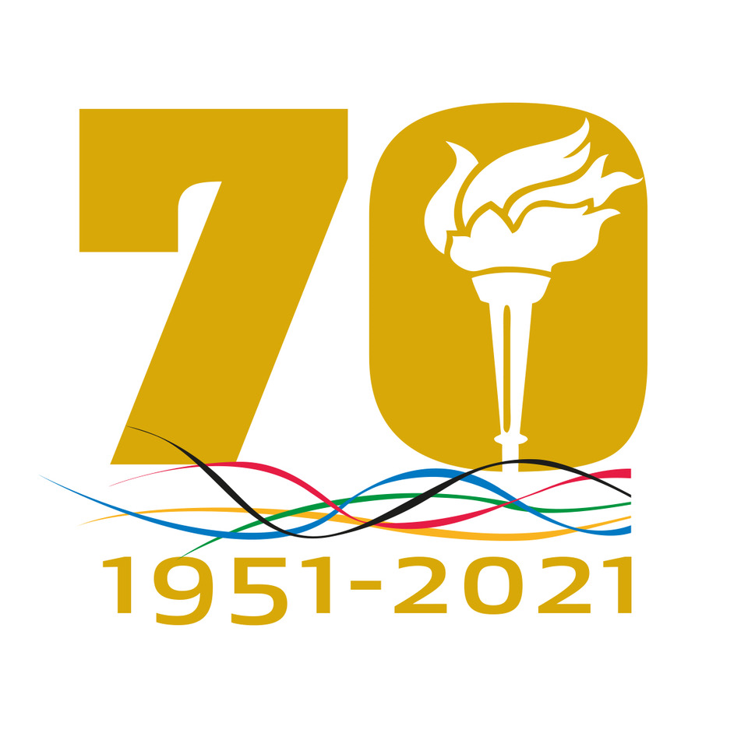

PROGETTO SOVVENZIONI PER ATTIVITA’ CLUB 2021
da inviare alla Segreteria Generale del PI (info@panathlon.net e general.secretariat@panathlon.net ) entro il 30/9/2021

Data presentazione Panathlon Club di

Area

Distretto

Richiesta
contributo economico materiale promozionale

Data evento Luogo durata evento

n. persone coinvolte

A chi è rivolto

Spesa totale Progetto € di cui contributi esterni ricevuti o richiesti €

Descrizione sintetica ed Effetti del Progetto

